(Σημείωση: Ο παρακάτω πίνακας περιεχομένων δεν αποτελεί το τελικό κείμενο, διότι εκκρεμούν ορθογραφικές και συντακτικές διορθώσεις)

ΠΙΝΑΚΑΣ ΠΕΡΙΕΧΟΜΕΝΩΝ
ΙΑ’ ΠΕΡΙΟΔΟΣ
ΠΡΟΕΔΡΕΥΟΜΕΝΗΣ ΚΟΙΝΟΒΟΥΛΕΥΤΙΚΗΣ ΔΗΜΟΚΡΑΤΙΑΣ
ΣΥΝΟΔΟΣ Α΄

ΣΥΝΕΔΡΙΑΣΗ ΡSΕ΄
Τρίτη 11 Ιουνίου 2013

ΘΕΜΑΤΑ
Α. ΕΙΔΙΚΑ ΘΕΜΑΤΑ
1. Επικύρωση Πρακτικών, σελ.
2. Άδεια απουσίας του Βουλευτή κ. Α. Σπηλιωτόπουλου, σελ.
3. Επί διαδικαστικού θέματος, σελ.
Β. ΚΟΙΝΟΒΟΥΛΕΥΤΙΚΟΣ ΕΛΕΓΧΟΣ
1. Κατάθεση αναφορών, σελ.
2. Απαντήσεις Υπουργών σε ερωτήσεις Βουλευτών, σελ.

ΠΡΟΕΔΡΕΥΩΝ

ΔΡΑΓΑΣΑΚΗΣ Ι. , σελ.

ΟΜΙΛΗΤΕΣ
Α. Επί διαδικαστικού θέματος:
ΔΡΑΓΑΣΑΚΗΣ Ι. , σελ.
ΜΑΡΙΑΣ Ε. , σελ.

ΠΡΑΚΤΙΚΑ ΒΟΥΛΗΣ
ΙΕ’ ΠΕΡΙΟΔΟΣ
ΠΡΟΕΔΡΕΥΟΜΕΝΗΣ ΚΟΙΝΟΒΟΥΛΕΥΤΙΚΗΣ ΔΗΜΟΚΡΑΤΙΑΣ
ΣΥΝΟΔΟΣ Α΄
ΣΥΝΕΔΡΙΑΣΗ ΡϞΕ΄
Τρίτη 11 Ιουνίου 2013
Αθήνα, σήμερα στις 11 Ιουνίου 2013, ημέρα Τρίτη και ώρα 18.00΄ συνήλθε στην Αίθουσα των συνεδριάσεων του Βουλευτηρίου η Βουλή σε ολομέλεια για να συνεδριάσει υπό την προεδρία του Δ΄ Αντιπροέδρου αυτής κ. ΙΩΑΝΝΗ ΔΡΑΓΑΣΑΚΗ.
ΠΡΟΕΔΡΕΥΩΝ (Ιωάννης Δραγασάκης): Κυρίες και κύριοι συνάδελφοι, αρχίζει η συνεδρίαση.
(ΕΠΙΚΥΡΩΣΗ ΠΡΑΚΤΙΚΩΝ: Σύμφωνα με την από 10 Ιουνίου 2013 εξουσιοδότηση του Σώματος, επικυρώθηκαν με ευθύνη του Προεδρείου τα Πρακτικά της ΡϞΔ’ συνεδριάσεώς του, της Δευτέρας 10 Ιουνίου 2013, σε ό,τι αφορά την ψήφιση στο σύνολο του σχεδίου νόμου: «Πρόγραμμα διευκόλυνσης για ενήμερους δανειολήπτες, τροποποιήσεις στο ν.3869/2010 και άλλες διατάξεις»).
Παρακαλείται ο κύριος Γραμματέας να ανακοινώσει τις αναφορές προς το Σώμα.
(Ανακοινώνονται προς το Σώμα από τον κ. Δημήτριο Τσουμάνη, Βουλευτή Πρεβέζης, τα ακόλουθα:
Α. ΚΑΤΑΘΕΣΗ ΑΝΑΦΟΡΩΝ
1) Ο Βουλευτής Αχαΐας κ. ΝΙΚΟΛΑΟΣ ΝΙΚΟΛΟΠΟΥΛΟΣ κατέθεσε δημοσίευμα εφημερίδας το οποίο αναφέρεται σε αναντιστοιχία πολιτικών εξαγγελιών και πολιτικών κινήσεων αναφορικά με τον ΦΠΑ.
2) Ο Βουλευτής Αχαΐας κ. ΝΙΚΟΛΑΟΣ ΝΙΚΟΛΟΠΟΥΛΟΣ κατέθεσε δημοσίευμα εφημερίδας το οποίο αφορά την οριοθέτηση του δάσους της Στροφυλιάς.
3) Ο Βουλευτής Αχαΐας κ. ΝΙΚΟΛΑΟΣ ΝΙΚΟΛΟΠΟΥΛΟΣ κατέθεσε αναφορά με την οποία ο Γ. Αντωνιάδης, Πρόεδρος Συνδέσμου Αποφοίτων ΣΣΑΣ, αιτείται την επίλυση θέματος γραφειοκρατικού χαρακτήρα, που αφορά τη νόμιμη εργασία μετανάστη από την Κεντροαφρικανική Δημοκρατία.
4) Ο Βουλευτής Αχαΐας κ. ΝΙΚΟΛΑΟΣ ΝΙΚΟΛΟΠΟΥΛΟΣ κατέθεσε αναφορά με την οποία το Τμήμα Δυτικής Ελλάδος του Τεχνικού Επιμελητηρίου Ελλάδας εκφράζει τη διαμαρτυρία του για την προειδοποιητική αναστολή λειτουργίας του λόγω μη εγκεκριμένου προϋπολογισμού.
5) Ο Βουλευτής Λακωνίας κ. ΑΘΑΝΑΣΙΟΣ ΔΑΒΑΚΗΣ κατέθεσε αναφορά με την οποία οι Ενώσεις Αστυνομικών Υπαλλήλων Νομών της Πελοποννήσου αιτούνται την επίλυση θέματος που αφορά στη στελέχωση της Υπηρεσίας Φύλαξης Εγκαταστάσεων Κράτησης Αλλοδαπών Κορίνθου με μόνιμο αστυνομικό προσωπικό.
6) Ο Βουλευτής Αχαΐας κ. ΝΙΚΟΛΑΟΣ ΝΙΚΟΛΟΠΟΥΛΟΣ κατέθεσε δημοσίευμα εφημερίδας το οποίο αναφέρεται σε χρηματοδότηση ύψους 350 εκατομμυρίων για το παράρτημα του ΤΕΙ Αιγαίου επί θητείας του Υφυπουργού κ. Νίκου Γκατσούλη.
7) Ο Βουλευτής Αχαΐας κ. ΝΙΚΟΛΑΟΣ ΝΙΚΟΛΟΠΟΥΛΟΣ κατέθεσε αναφορά με την οποία ο Δικηγορικός Σύλλογος Αθηνών επισημαίνει την ανάγκη παράστασης δικηγόρου κατά τη διεξαγωγή της υποχρεωτικής διαμεσολάβησης, στην οποία θα υπάγονται οι αιτήσεις για τη ρύθμιση των οφειλών των υπερχρεωμένων φυσικών προσώπων.
8) Ο Βουλευτής Αργολίδος κ. ΙΩΑΝΝΗΣ ΜΑΝΙΑΤΗΣ κατέθεσε αναφορά με την οποία οι Ενώσεις Αστυνομικών Υπαλλήλων των Νομών της Πελοποννήσου αιτούνται τη στελέχωση της Υπηρεσίας Φύλαξης Εγκαταστάσεων Κράτησης Αλλοδαπών Κορίνθου με μόνιμο αστυνομικό προσωπικό, καθώς και τη λήψη μέτρων υγιεινής και ασφάλειας.
9) Ο Βουλευτής Αχαΐας κ. ΝΙΚΟΛΑΟΣ ΝΙΚΟΛΟΠΟΥΛΟΣ κατέθεσε αναφορά με την οποία η Πανελλήνια Ένωση Βιοεπιστημόνων εκφράζει τις απόψεις της σχετικά με τον προληπτικό έλεγχο για τον καρκίνο του μαστού και διαμαρτύρεται για τη έλλειψη θεσμικού πλαισίου για τις εξετάσεις γενετικού υλικού.
10) Ο Βουλευτής Αχαΐας κ. ΝΙΚΟΛΑΟΣ ΝΙΚΟΛΟΠΟΥΛΟΣ κατέθεσε αναφορά με την οποία η Παμποντιακή Ομοσπονδία Ελλάδος παραθέτει τις απόψεις της σχετικά με το σχέδιο νόμου που αφορά στην καταπολέμηση εκδηλώσεων ρατσισμού και ξενοφοβίας.
11) Ο Βουλευτής Αργολίδος κ. ΙΩΑΝΝΗΣ ΜΑΝΙΑΤΗΣ κατέθεσε αναφορά με την οποία το Σωματείο Πυροσβεστών Αργολίδας και Αρκαδίας αιτείται την επίλυση των εργασιακών προβλημάτων των συμβασιούχων και των πενταετών πυροσβεστών.
12) Ο Βουλευτής Αχαΐας κ. ΝΙΚΟΛΑΟΣ ΝΙΚΟΛΟΠΟΥΛΟΣ κατέθεσε δημοσίευμα εφημερίδας το οποίο αφορά σε περιστατικό ανάληψης καθηκόντων τραυματιοφορέως από τον Διοικητή και τον Υποδιοικητή του Πανεπιστημιακού Νοσοκομείου Πατρών.
13) Ο Βουλευτής Κυκλάδων κ. ΝΙΚΟΛΑΟΣ ΣΥΡΜΑΛΕΝΙΟΣ κατέθεσε αναφορά με την οποία ο Δήμος Θήρας Νομού Κυκλάδων αιτείται τη διατήρηση του Υποκαταστήματος ΙΚΑ-ΕΤΑΜ Θήρας το οποίο εξυπηρετεί και τις Νήσους Σίκiνο, Φολέγανδρο και Ανάφη.
14) Ο Βουλευτής Αχαΐας κ. ΝΙΚΟΛΑΟΣ ΝΙΚΟΛΟΠΟΥΛΟΣ κατέθεσε δημοσίευμα εφημερίδας το οποίο αφορά στον κίνδυνο διακοπής των δρομολογίων του ΚΤΕΛ στην Τοπική Κοινότητα της Θέας.
15) Ο Βουλευτής Αχαΐας κ. ΝΙΚΟΛΑΟΣ ΝΙΚΟΛΟΠΟΥΛΟΣ κατέθεσε δημοσίευμα εφημερίδας το οποίο αφορά στην εκκίνηση της διαδικασίας μειοδοτικού διαγωνισμού των καταστημάτων του «Γάτειου» κληροδοτήματος.
16) Ο Βουλευτής Αχαΐας κ. ΝΙΚΟΛΑΟΣ ΝΙΚΟΛΟΠΟΥΛΟΣ κατέθεσε δημοσίευμα εφημερίδας το οποίο αφορά στο αίτημα διερεύνησης που απηύθυνε ο βουλευτής κ. Αθανάσιος Νταβλούρος σχετικά με το κόστος κατασκευής γέφυρας από το Στρατό.
17) Ο Βουλευτής Δωδεκανήσου κ. ΒΑΣΙΛΕΙΟΣ-ΝΙΚΟΛΑΟΣ ΥΨΗΛΑΝΤΗΣ κατέθεσε αναφορά με την οποία ο Δήμος Τήλου Νομού Δωδεκανήσου αιτείται τη συνδρομή της πολιτείας ώστε να λυθεί το οικονομικό αδιέξοδο του δήμου.
18) Ο Βουλευτής Δωδεκανήσου κ. ΒΑΣΙΛΕΙΟΣ-ΝΙΚΟΛΑΟΣ ΥΨΗΛΑΝΤΗΣ κατέθεσε αναφορά με την οποία ο Δήμος Ρόδου Νομού Δωδεκανήσου επισημαίνει την ανάγκη κάλυψης από το ΕΚΑΒ ολόκληρου του νησιού συμπεριλαμβανομένης και της νότιας Ρόδου.
19) Ο Βουλευτής Ηλείας κ. ΑΝΔΡΕΑΣ ΜΑΡΙΝΟΣ κατέθεσε αναφορά με την οποία αιτείται την επίλυση θεμάτων προμήθειας ιατροφαρμακευτικού υλικού και αναλωσίμων, που αφορούν το χώρο της δημόσιας υγείας στο Νομό Ηλείας.
20) Ο Βουλευτής Μαγνησίας κ. ΑΛΕΞΑΝΔΡΟΣ ΜΕΪΚΟΠΟΥΛΟΣ κατέθεσε αναφορά με την οποία φορείς και κάτοικοι της Τοπικής Κοινότητας Πουρίου Πηλίου του Νομού Μαγνησίας εκφράζουν τη διαμαρτυρία τους για την απουσία παροχής και χρήσης υπηρεσιών internet από τον Οργανισμό Τηλεπικοινωνιών Ελλάδος.
21) Ο Βουλευτής Ευβοίας κ. ΣΥΜΕΩΝ ΚΕΔΙΚΟΓΛΟΥ κατέθεσε αναφορά με την οποία το Συμβούλιο της Τοπικής Κοινότητας Καλοχωρίου-Παντειχίου του Δήμου Χαλκιδέων Νομού Εύβοιας αιτείται την κατασκευή κόμβου με το νέο εθνικό δρόμο Αθηνών-Χαλκίδας.
22) Ο Βουλευτής Μαγνησίας κ. ΑΛΕΞΑΝΔΡΟΣ ΜΕΪΚΟΠΟΥΛΟΣ κατέθεσε αναφορά με την οποία ο Εμπορικός Σύλλογος Βόλου και Νέας Ιωνίας Νομού Μαγνησίας εκφράζει τη διαμαρτυρία του για τις πολλαπλές ελλείψεις σε ιατρικό και νοσηλευτικό προσωπικό που οδηγούν σε συρρίκνωση το «Αχιλλοπούλειο» Γενικό Νοσοκομείο Βόλου.
23) Οι Βουλευτές, Β΄ Αθηνών κ. ΣΠΥΡΙΔΩΝ ΧΑΛΒΑΤΖΗΣ, Νομού Αττικής κ. ΙΩΑΝΝΗΣ ΓΚΙΟΚΑΣ, Β΄ Αθηνών κ. ΧΡΗΣΤΟΣ ΚΑΤΣΩΤΗΣ και Λαρίσης κ. ΓΕΩΡΓΙΟΣ ΛΑΜΠΡΟΥΛΗΣ κατέθεσαν αναφορά με την οποία εργαζόμενοι στις ειδικές μονάδες του «Ευαγγελισμού» καταγγέλλουν τις μεγάλες ελλείψεις σε προσωπικό όλων των ειδικοτήτων που αντιμετωπίζουν οι εν λόγω μονάδες.
24) Η Βουλευτής Β΄ Θεσσαλονίκης κ. ΑΙΚΑΤΕΡΙΝΗ ΜΑΡΚΟΥ κατέθεσε αναφορά με την οποία ο Σύλλογος Συνταξιούχων Γενικής Τράπεζας Ελλάδος αιτείται την επίλυση σειράς αιτημάτων των ασφαλισμένων του κλάδου.
25) Ο Βουλευτής Κυκλάδων κ. ΝΙΚΟΛΑΟΣ ΣΥΡΜΑΛΕΝΙΟΣ κατέθεσε αναφορά με την οποία οι Σύλλογοι Ενοικιαζομένων Δωματίων Πάρου-Αντιπάρου «ο Ποσειδώνας», «Μαντώ Μαυρογένους» και «ο Φιλόξενος Δίας» αιτούνται την αλλαγή της ημερομηνίας έναρξης του προγράμματος κοινωνικού τουρισμού.
26) Ο Βουλευτής Μαγνησίας κ. ΑΛΕΞΑΝΔΡΟΣ ΜΕΪΚΟΠΟΥΛΟΣ κατέθεσε αναφορά με την οποία ο Αντιδήμαρχος Κοινωνικής Προστασίας, Παιδείας και Πολιτισμού του Δήμου Βόλου εκφράζει την αντίθεσή του στον αποκλεισμό δικαιούχων επιδόματος βαριάς αναπηρίας λόγω χρεών προς τους ασφαλιστικούς φορείς.
27) Ο Βουλευτής Αχαΐας κ. ΝΙΚΟΛΑΟΣ ΝΙΚΟΛΟΠΟΥΛΟΣ κατέθεσε δημοσίευμα εφημερίδας το οποίο αναφέρεται στην αντίθεση των ιερέων της Αιγιάλειας στο αντιρατσιστικό νομοσχέδιο του Υπουργείου Δικαιοσύνης, Διαφάνειας και Ανθρωπίνων Δικαιωμάτων.
28) Ο Βουλευτής Ηρακλείου κ. ΒΑΣΙΛΕΙΟΣ ΚΕΓΚΕΡΟΓΛΟΥ κατέθεσε αναφορά με την οποία αιτείται τη συνδρομή της πολιτείας για τον περιορισμό των εργατικών ατυχημάτων στην Κρήτη.
29) Ο Βουλευτής Λέσβου κ. ΠΑΥΛΟΣ ΒΟΓΙΑΤΖΗΣ κατέθεσε αναφορά με την οποία η Διεύθυνση και ο Σύλλογος Μόνιμων-Ωρομίσθιων Εκπαιδευτικών της Σχολής Μαθητείας του ΟΑΕΔ Παναγιούδας Λέσβου διαμαρτύρονται για τον περιορισμό των ειδικοτήτων και κατά συνέπεια των μαθητών στην εν λόγω σχολή.
30) Ο Βουλευτής Ηρακλείου κ. ΒΑΣΙΛΕΙΟΣ ΚΕΓΚΕΡΟΓΛΟΥ κατέθεσε αναφορά με την οποία αιτείται την εκπόνηση σχεδίου για την αντιμετώπιση των προβλημάτων από την πτώση των βροχοπτώσεων στην Κρήτη.
31) Ο Βουλευτής Νομού Αττικής κ. ΓΕΩΡΓΙΟΣ ΠΑΝΤΖΑΣ κατέθεσε αναφορά με την οποία οι Σύλλογοι Γονέων Δημοτικών Σχολείων, Γυμνασίου, Λυκείου και Νηπιαγωγείων Κρυονερίου Νομού Αττικής διαμαρτύρονται για την εγκατάσταση κεραίας κινητής τηλεφωνίας δίπλα στα σχολεία και επισημαίνουν τις επιπτώσεις στην υγεία των μαθητών.
32) Ο Βουλευτής Ηλείας κ. ΓΕΩΡΓΙΟΣ ΚΟΝΤΟΓΙΑΝΝΗΣ κατέθεσε αναφορά με την οποία το Επιμελητήριο Αρκαδίας αιτείται την οικονομική διευκόλυνση των δανειοληπτών εμπορικών επιχειρήσεων εγκατεστημένων σε πυρόπληκτους νομούς.
33) Ο Βουλευτής Ιωαννίνων κ. ΚΩΝΣΤΑΝΤΙΝΟΣ ΤΑΣΟΥΛΑΣ κατέθεσε αναφορά με την οποία σύλλογοι γεωπόνων και κτηνοτρόφων της χώρας αιτούνται την επίλυση θέματος που αφορά την επιλεξιμότητα και την αξιοποίηση των εκτάσεων των βοσκοτόπων προς όφελος της κτηνοτροφίας και του περιβάλλοντος.
34) Ο Βουλευτής Κυκλάδων κ. ΝΙΚΟΛΑΟΣ ΣΥΡΜΑΛΕΝΙΟΣ κατέθεσε αναφορά με την οποία ο Αντιδήμαρχος Νάξου και Μικρών Κυκλάδων παραθέτει τις απόψεις του σχετικά με τις αρμοδιότητες των αντιδημάρχων στις νησιωτικές κοινότητες.
35) Ο Βουλευτής Ηρακλείου κ. ΕΠΑΜΕΙΝΩΝΔΑΣ (ΝΟΤΗΣ) ΜΑΡΙΑΣ κατέθεσε δημοσίευμα εφημερίδας το οποίο αφορά σε διαμαρτυρία των καταστηματαρχών που δραστηριοποιούνται στο κέντρο του Ηρακλείου για την αύξηση των δημοτικών τελών.
36) Ο Βουλευτής Ηρακλείου κ. ΕΠΑΜΕΙΝΩΝΔΑΣ (ΝΟΤΗΣ) ΜΑΡΙΑΣ κατέθεσε δημοσίευμα εφημερίδας το οποίο αναφέρεται σε καταγγελίες για άνιση μεταχείριση των αγροτών της Κρήτης σχετικά με το θέμα των αποζημιώσεων.
37) Ο Βουλευτής Ηρακλείου κ. ΕΠΑΜΕΙΝΩΝΔΑΣ (ΝΟΤΗΣ) ΜΑΡΙΑΣ κατέθεσε αναφορά με την οποία η Πανελλήνια Ένωση Τραυματιοφορέων εκφράζει τη διαμαρτυρία της για τη μεγάλη έλλειψη τραυματιοφορέων στα νοσοκομεία της χώρας.
38) Ο Βουλευτής Ηρακλείου κ. ΙΩΑΝΝΗΣ ΜΙΧΕΛΟΓΙΑΝΝΑΚΗΣ κατέθεσε αναφορά με την οποία ο Δήμος Βιάννου Νομού Ηρακλείου αιτείται την επίλυση θέματος που αφορά τη μειωμένη καρπόδεση των ελαιοδέντρων εξαιτίας του φαινομένου της «σχινοκαρπίας».
39) Ο Βουλευτής Πέλλης κ. ΓΕΩΡΓΙΟΣ ΚΑΡΑΣΜΑΝΗΣ κατέθεσε αναφορά με την οποία ο πρόεδρος του Εφορευτικού Συμβουλίου της Δημόσιας Κεντρικής Βιβλιοθήκης Εδέσσης εκφράζει την αντίθεσή του σε ενδεχόμενη αναστολή λειτουργίας των βιβλιοθηκών.
40) Ο Βουλευτής Επικρατείας κ. ΔΗΜΗΤΡΙΟΣ ΤΣΟΥΚΑΛΑΣ κατέθεσε αναφορά με την οποία το Σωματείο «Αδέσμευτη Συνδικαλιστική Κίνηση Αστυνομικών» διαμαρτύρεται για την επιβολή έκτακτης εισφοράς αλληλεγγύης στους δόκιμους αστυφύλακες της πρακτικής άσκησης με μηνιαίο μισθό 288 ευρώ.
41) Ο Βουλευτής Ηλείας κ. ΓΙΑΝΝΗΣ ΚΟΥΤΣΟΥΚΟΣ κατέθεσε αναφορά με την οποία ο Γενικός Οργανισμός Εγγείων Βελτιώσεων Πηνειού - Αλφειού Νομού Ηλείας παραθέτει τις απόψεις του σχετικά με την εγκατάσταση φωτοβολταϊκών συστημάτων παραγωγής ηλεκτρικής ενέργειας.
42) Η Βουλευτής Σερρών κ. ΜΑΡΙΑ ΚΟΛΛΙΑ - ΤΣΑΡΟΥΧΑ κατέθεσε αναφορά με την οποία η Εθνική Συνομοσπονδία Ατόμων με Αναπηρία αιτείται την επίλυση θεσμικών και διοικητικών προβλημάτων που αφορούν τα κέντρα πιστοποίησης αναπηρίας.
43) Ο Βουλευτής Μεσσηνίας κ. ΑΘΑΝΑΣΙΟΣ ΠΕΤΡΑΚΟΣ κατέθεσε αναφορά με την οποία ο Αγροτικός Σύλλογος Φιλιατρών Μεσσηνίας καταγγέλλει φαινόμενα ελληνοποίησης αγροτικών προϊόντων από γειτονικές χώρες.
44) Ο Βουλευτής Λευκάδος κ. ΘΕΟΔΩΡΟΣ ΣΟΛΔΑΤΟΣ κατέθεσε αναφορά με την οποία το Επιμελητήριο Λευκάδας αιτείται τον διακανονισμό οφειλών προς την ΔΕΗ, λόγω εσφαλμένης καταμέτρησης της εταιρείας σε καταναλωτές της Λευκάδος.
45) Οι Βουλευτές, Β΄ Πειραιώς κ. ΔΙΑΜΑΝΤΩ ΜΑΝΩΛΑΚΟΥ, Νομού Αττικής κ. ΙΩΑΝΝΗΣ ΓΚΙΟΚΑΣ και Α΄ Αθηνών κ. ΓΑΡΥΦΑΛΛΙΑ (ΛΙΑΝΑ) ΚΑΝΕΛΛΗ κατέθεσαν αναφορά με την οποία ο Δήμαρχος Κω Νομού Δωδεκανήσου αιτείται τη λήψη μέτρων για την αντιμετώπιση των δασικών πυρκαγιών στον εν λόγω δήμο.
46) Ο Βουλευτής Λευκάδος κ. ΘΕΟΔΩΡΟΣ ΣΟΛΔΑΤΟΣ κατέθεσε αναφορά με την οποία ο κ. Νέστωρας Μικρώνης εκφράζει τη διαμαρτυρία του για το υπέρογκο πρόστιμο που του επιβλήθηκε, λόγω μεταφοράς ευτελούς αξίας ξυλείας με το αγροτικό του αυτοκίνητο.
47) Ο Βουλευτής Κορινθίας κ. ΧΡΙΣΤΟΣ ΔΗΜΑΣ κατέθεσε αναφορά με την οποία το Δημοτικό Συμβούλιο Ξυλοκάστρου-Ευρωστίνης Νομού Κορινθίας παραθέτει τις απόψεις του σχετικά με το θέμα της εκμετάλλευσης του λατομείου-δανειοθαλάμου αδρανών υλικών στη θέση «Προφήτης Ηλίας» του Δήμου Ξυλοκάστρου-Ευρωστίνης και της απαγόρευσης αμμοληψίας από τους ποταμούς του Δήμου Αιγιαλείας.
48) Οι Βουλευτές, Αχαΐας κ. ΝΙΚΟΛΑΟΣ ΚΑΡΑΘΑΝΑΣΟΠΟΥΛΟΣ, Β΄ Πειραιώς κ. ΔΙΑΜΑΝΤΩ ΜΑΝΩΛΑΚΟΥ και Αιτωλοακαρνανίας κ. ΝΙΚΟΛΑΟΣ ΜΩΡΑΪΤΗΣ κατέθεσαν αναφορά με την οποία ο Αγροτικός Σύλλογος Φιλιατρών Νομού Μεσσηνίας καταγγέλλει φαινόμενα ελληνοποιήσεων αγροτικών προϊόντων που προέρχονται από άλλες χώρες και αιτείται τη διενέργεια αυστηρών ελέγχων των υπολειμμάτων φυτοφαρμάκων στα σύνορα.
49) Ο Βουλευτής Ευβοίας κ. ΔΗΜΗΤΡΙΟΣ ΑΝΑΓΝΩΣΤΑΚΗΣ κατέθεσε αναφορά με την οποία ο Δήμος Καρύστου Νομού Εύβοιας αιτείται τη διατήρηση λειτουργίας του υποκαταστήματος του ΙΚΑ-ΕΤΑΜ Καρύστου.
50) Ο Βουλευτής Κυκλάδων κ. ΝΙΚΟΛΑΟΣ ΣΥΡΜΑΛΕΝΙΟΣ κατέθεσε αναφορά με την οποία ο Δήμος Σύρου-Ερμούπολης Νομού Κυκλάδων αιτείται την επίλυση θέματος σχετικά με την υποχρηματοδότηση και υποστελέχωση των κέντρων πρόληψης των εξαρτήσεων.
51) Ο Βουλευτής Β΄ Αθηνών κ. ΒΑΣΙΛΕΙΟΣ ΚΑΠΕΡΝΑΡΟΣ κατέθεσε αναφορά με την οποία η Ανώτατη Συνομοσπονδία Πολυτέκνων Ελλάδος διαμαρτύρεται για την έλλειψη μέριμνας για τις πολύτεκνες οικογένειες στο σχέδιο νόμου του Υπουργείου Ανάπτυξης, Ανταγωνιστικότητας, Υποδομών, Μεταφορών και Δικτύων για τους «ενήμερους δανειολήπτες».
Β. ΑΠΑΝΤΗΣΕΙΣ ΥΠΟΥΡΓΩΝ ΣΕ ΕΡΩΤΗΣΕΙΣ ΒΟΥΛΕΥΤΩΝ
1. Στην με αριθμό 7435/19-02-2013 ερώτηση του Βουλευτή κ. Κουκούτση Δημητρίου δόθηκε με το υπ’ αριθμ. 20311/22-04-2013 έγγραφο από τον Υπουργό Υγείας η ακόλουθη απάντηση:
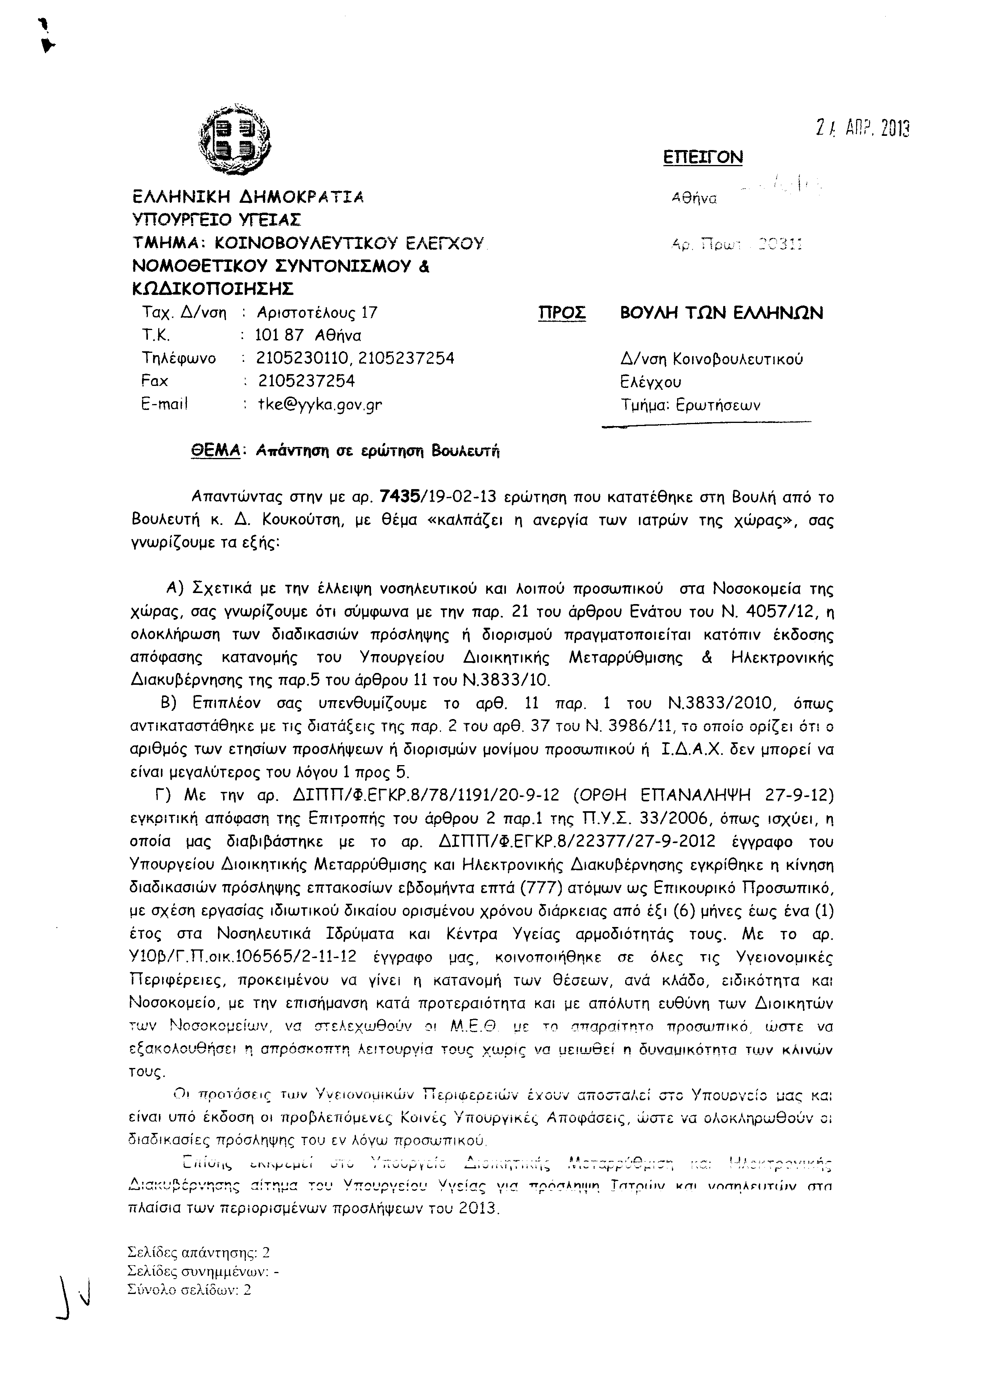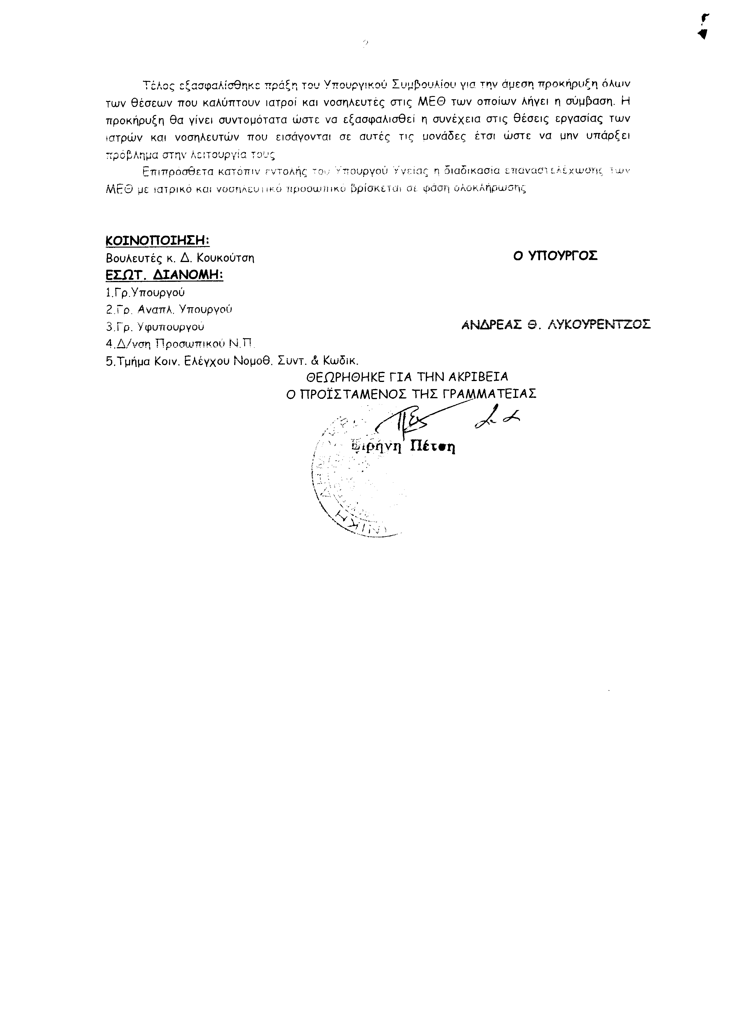
2. Στην με αριθμό 9035/01-04-2013 ερώτηση της Βουλευτού κ. Γιαννακάκη Μαρίας δόθηκε με το υπ’ αριθμ. 14366/22-04-2013 έγγραφο από τον Υφυπουργό Ανάπτυξης, Ανταγωνιστικότητας, Υποδομών, Μεταφορών και Δικτύων η ακόλουθη απάντηση:
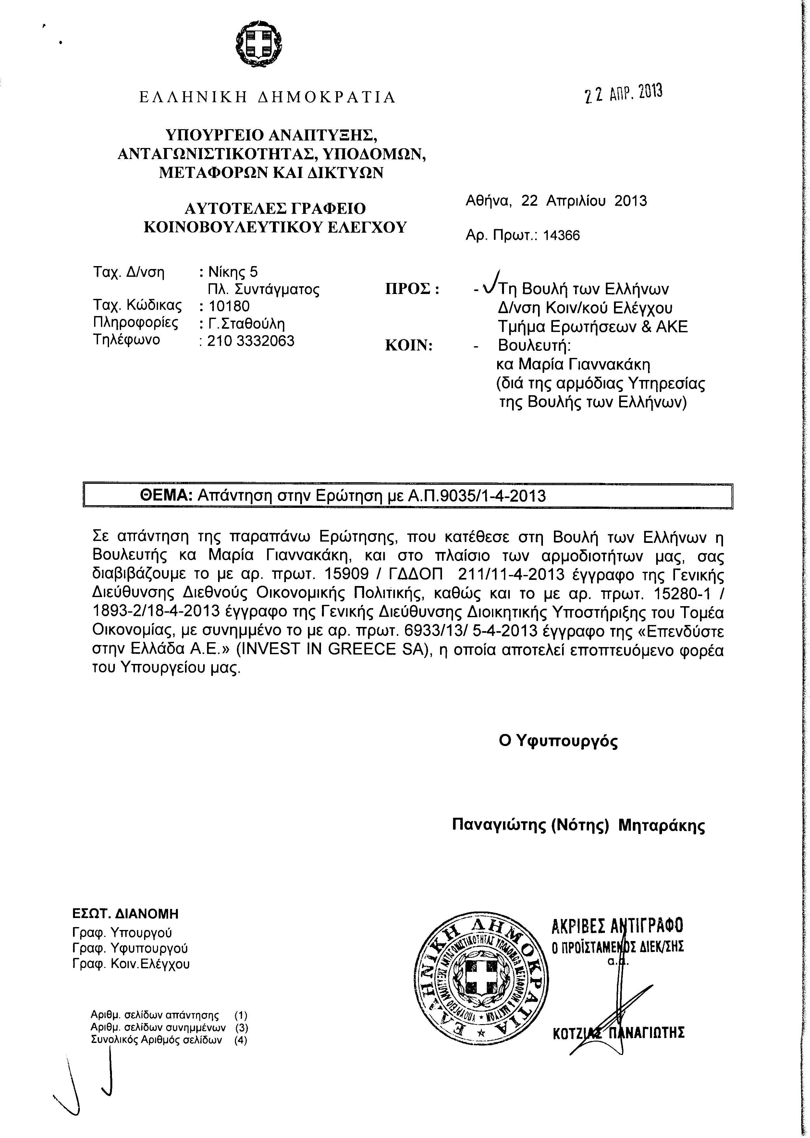
Σημ. Τα συνημμένα σχετικά έγγραφα ευρίσκονται στο αρχείο της Δ/νσης Κοινοβουλευτικού Ελέγχου (Τμήμα Ερωτήσεων)
3. Στην με αριθμό 9108/02-04-2013 ερώτηση των Βουλευτών κυρίων Κουράκη Αναστάσιου (Τάσου), Γεωργοπούλου-Σαλτάρη Ευσταθίας (Έφης), Κουρουμπλή Παναγιώτη, Κανελλοπούλου Μαρία και Πάντζα Γεωργίου δόθηκε με το υπ’ αριθμ. ΥΠ.ΠΑΙ.Θ.Π.Α./ΓΡ.ΑΝ.ΥΠ./Κ.Ε./280/22-04-2013έγγραφο από τον Αναπληρωτή Υπουργό Παιδείας και Θρησκευμάτων, Πολιτισμού και Αθλητισμού η ακόλουθη απάντηση:
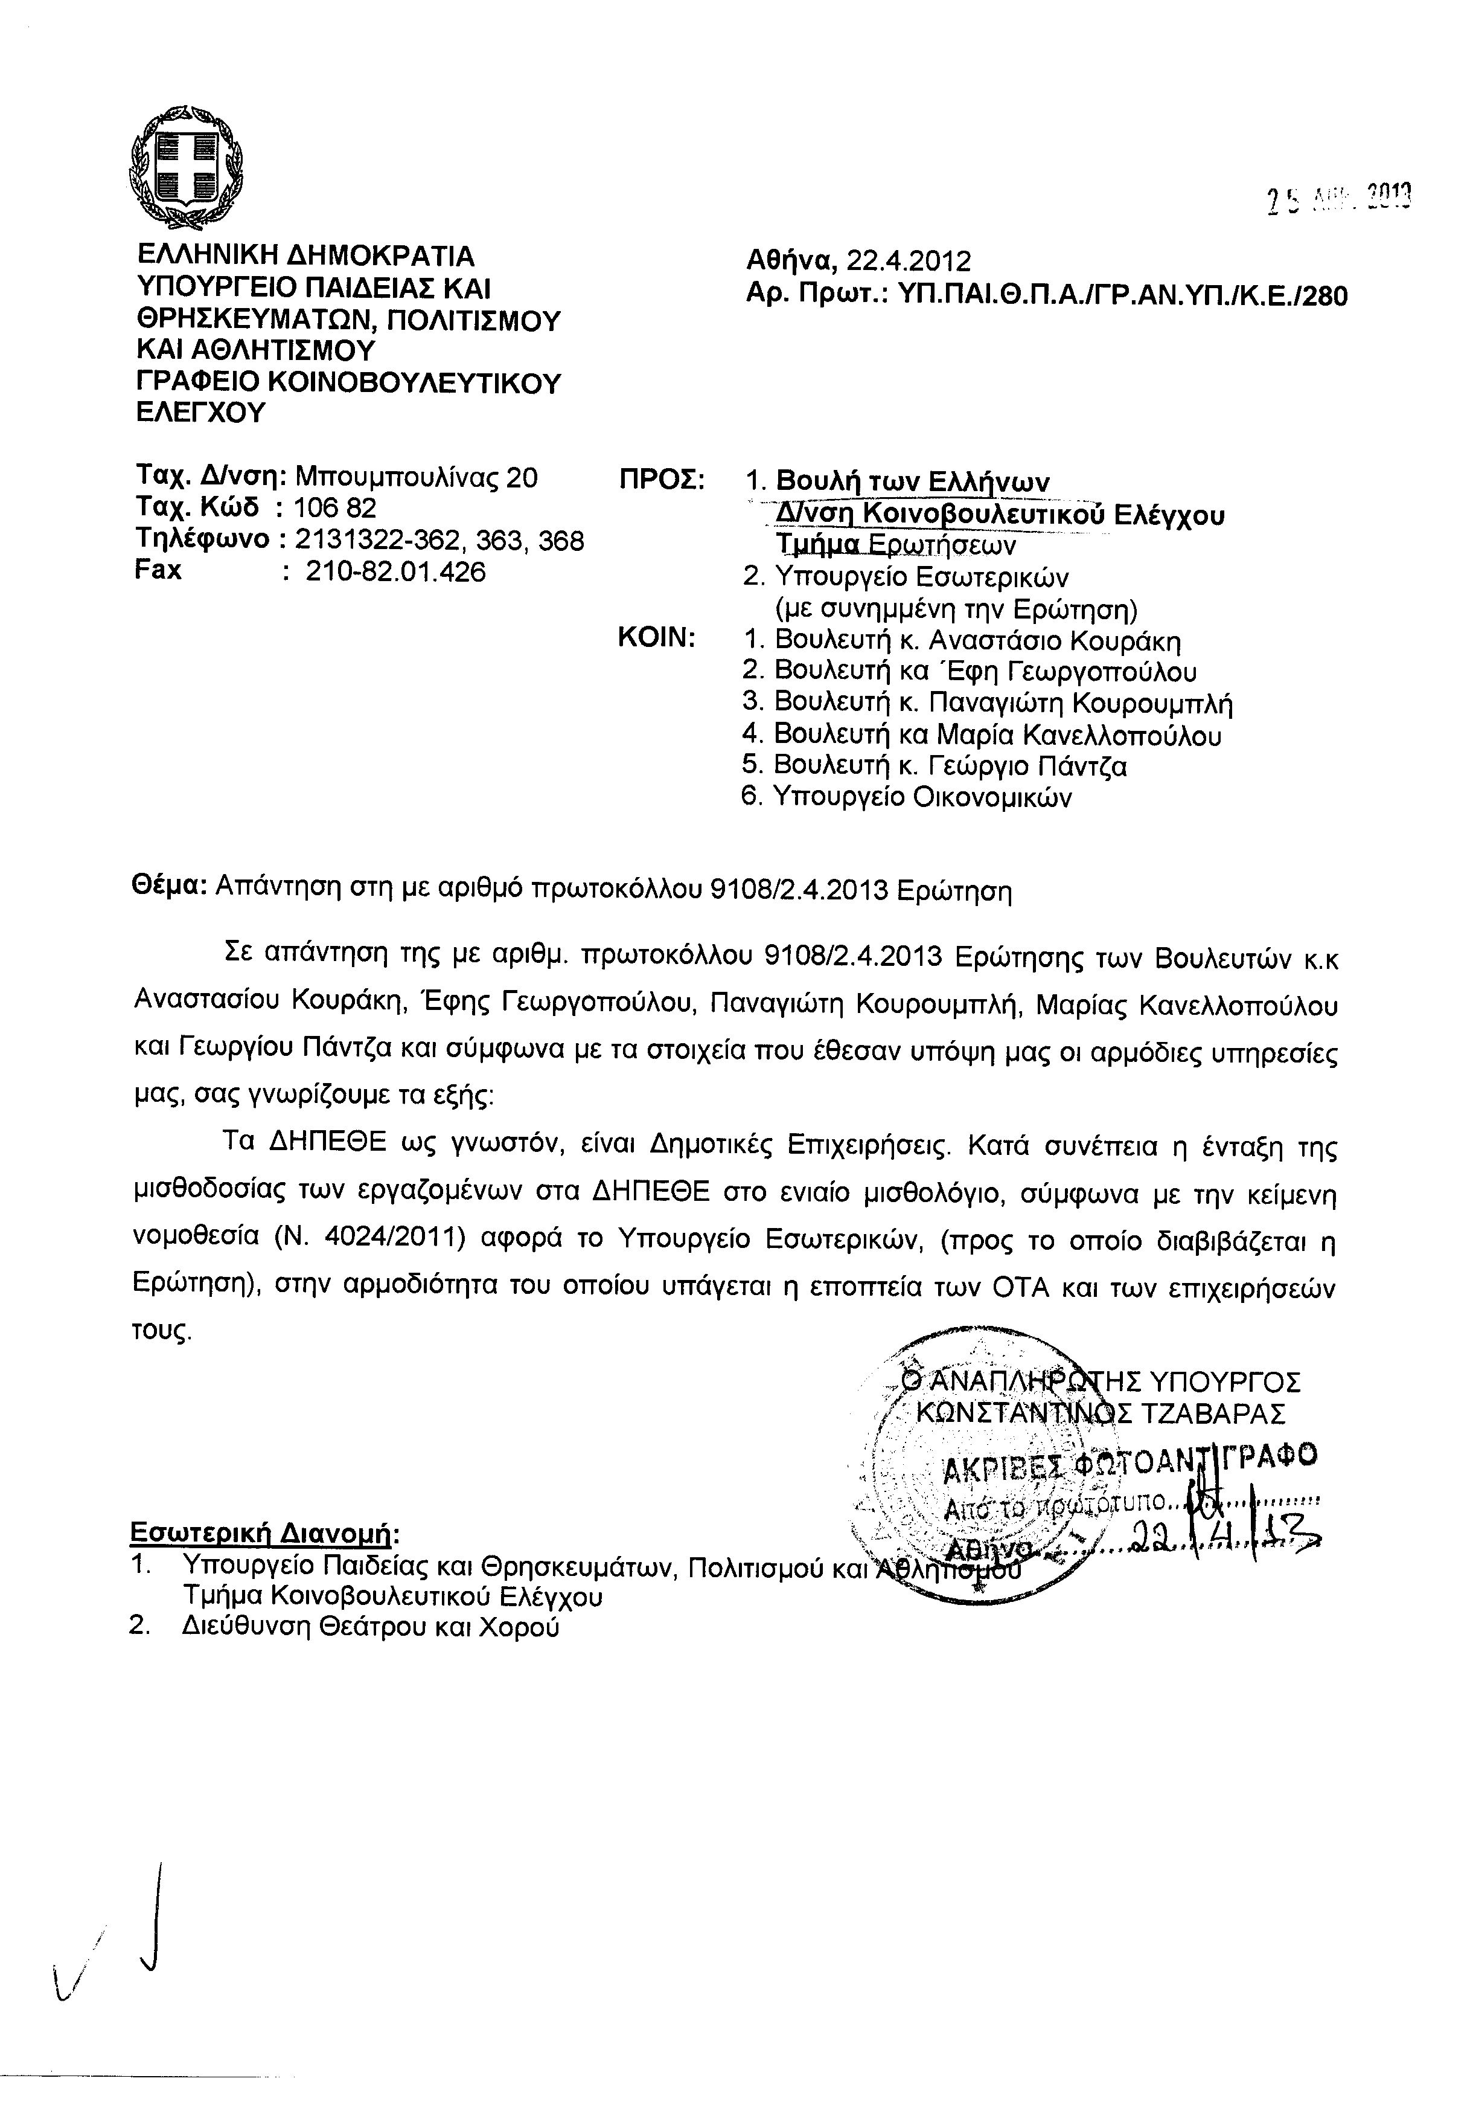
4. Στην με αριθμό 9248/05-04-2013 ερώτηση του Βουλευτή κ. Μουτσινά Παρίση (Πάρι) δόθηκε με το υπ’ αριθμ. 15267/22-04-2013 έγγραφο από τον Υπουργό Ανάπτυξης, Ανταγωνιστικότητας, Υποδομών, Μεταφορών και Δικτύων η ακόλουθη απάντηση:
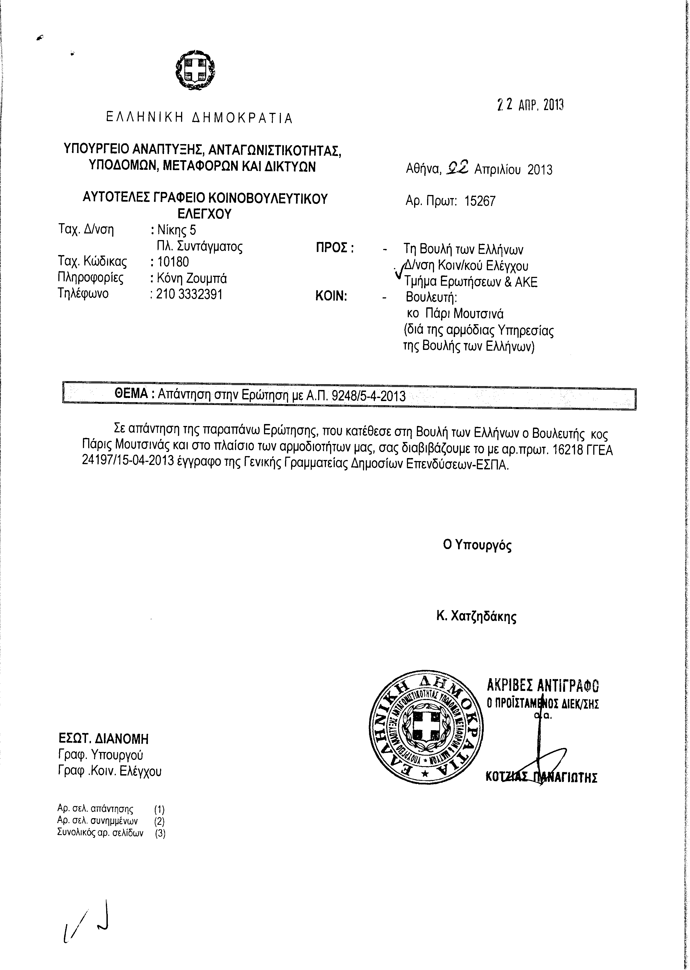
Σημ. Τα συνημμένα σχετικά έγγραφα ευρίσκονται στο αρχείο της Δ/νσης Κοινοβουλευτικού Ελέγχου (Τμήμα Ερωτήσεων)
5. Στην με αριθμό 9470/10-04-2013 ερώτηση της Βουλευτού κ. Καραμανλή Άννας δόθηκε με το υπ’ αριθμ. Β-606/22-04-2013έγγραφο από τον Υπουργό Ανάπτυξης, Ανταγωνιστικότητας, Υποδομών, Μεταφορών και Δικτύων η ακόλουθη απάντηση:
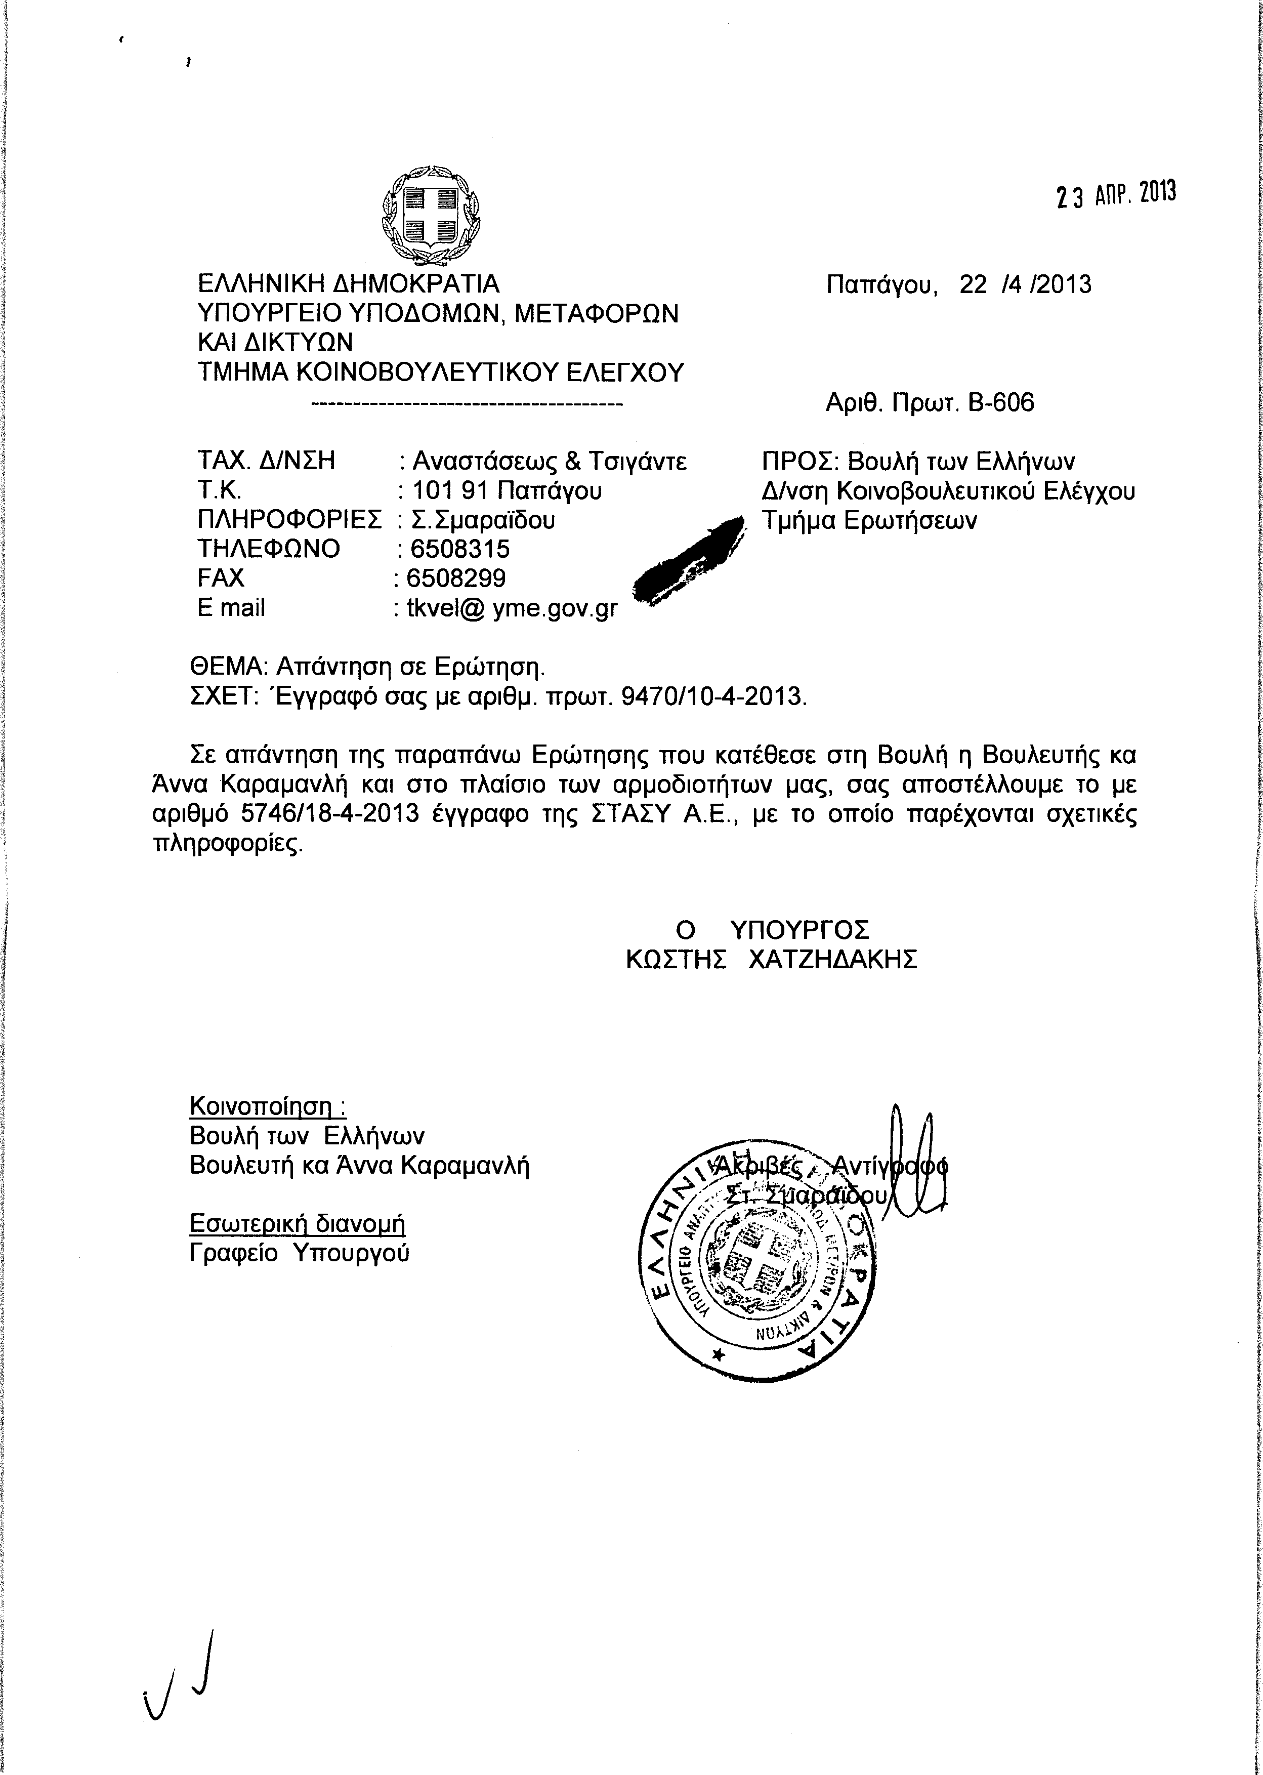
Σημ. Τα συνημμένα σχετικά έγγραφα ευρίσκονται στο αρχείο της Δ/νσης Κοινοβουλευτικού Ελέγχου (Τμήμα Ερωτήσεων)
6. Στην με αριθμό 9583/11-04-2013 ερώτηση των Βουλευτών κυρίων Καρασμάνη Γεώργιου, Στύλιου Γεώργιου, Πασχαλίδη Ιωάννη, Κυριαζίδη Δημητρίου, Αναστασιάδη Σάββα, Σκρέκα Κωνσταντίνου, Μανδρέκα Ασπασίας, Μπατσάρα Γεωργίας, Δερμεντζόπουλου Αλέξανδρου, Γεωργαντάς Γεώργιου, Μαρίνου Ανδρέα, Κωνσταντόπουλου Γεώργιου, Βεσυρόπουλου Απόστολου, Τσαβδαρίδη Λάζαρου και Λεονταρίδη Θεόφιλου δόθηκε με το υπ’ αριθμ. Β-620/22-04-2013 έγγραφο από τον Υπουργό Ανάπτυξης, Ανταγωνιστικότητας, Υποδομών, Μεταφορών και Δικτύων η ακόλουθη απάντηση:
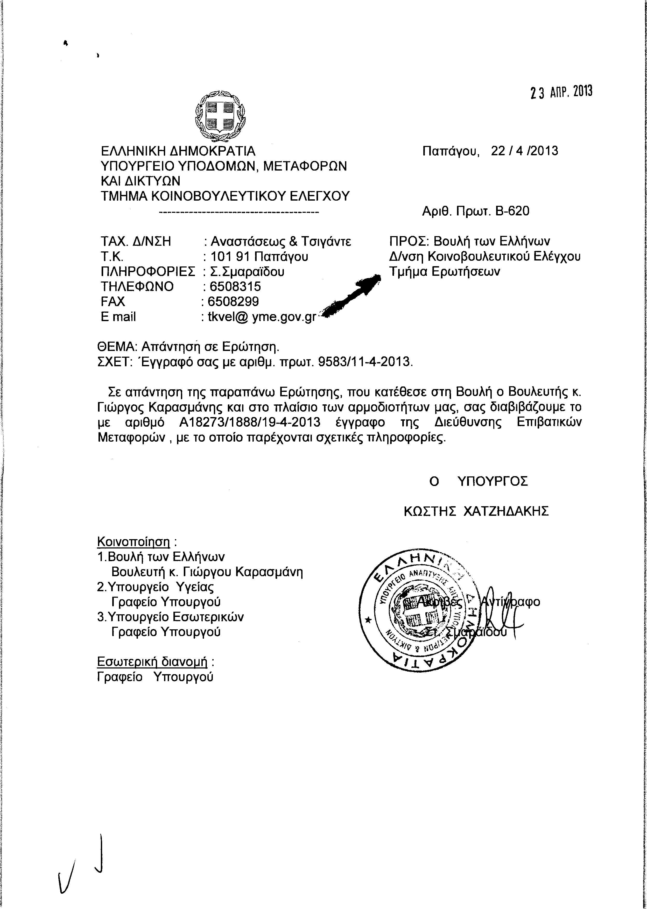
Σημ. Τα συνημμένα σχετικά έγγραφα ευρίσκονται στο αρχείο της Δ/νσης Κοινοβουλευτικού Ελέγχου (Τμήμα Ερωτήσεων)
ΠΡΟΕΔΡΕΥΩΝ (Ιωάννης Δραγασάκης): Κυρίες και κύριοι συνάδελφοι, εισερχόμαστε στη συζήτηση των
ΑΝΑΦΟΡΩΝ ΚΑΙ ΕΡΩΤΗΣΕΩΝ
Πριν προχωρήσουμε στην ανάγνωση των αναφορών και ερωτήσεων, θα ήθελα να σας ανακοινώσω ότι ο συνάδελφος κ. Άρης Σπηλιωτόπουλος ζητεί άδεια ολιγοήμερης απουσίας του στο εξωτερικό.
Η Βουλή εγκρίνει;
ΠΟΛΛΟΙ ΒΟΥΛΕΥΤΕΣ: Μάλιστα, μάλιστα.
ΠΡΟΕΔΡΕΥΩΝ (Ιωάννης Δραγασάκης): Η Βουλή ενέκρινε τη ζητηθείσα άδεια.
Κυρίες και κύριοι συνάδελφοι, η πρώτη με αριθμό 5285/19-12-2012 ερώτηση πρώτου κύκλου του Βουλευτή Ηρακλείου του Πανελλήνιου Σοσιαλιστικού Κινήματος κ. Βασιλείου Κεγκέρογλου προς τον Υπουργό Οικονομικών, σχετικά με τη θεσμοθέτηση της δυνατότητας να χορηγούν οι τράπεζες μπλόκ εγγυημένων επιταγών, δεν θα συζητηθεί λόγω κωλύματος του κυρίου Υπουργού και διαγράφεται.
Η δεύτερη με αριθμό 3956/23-4-2013 αναφορά πρώτου κύκλου του Βουλευτή Ηρακλείου των Ανεξάρτητων Ελλήνων κ. Επαμεινώνδα Μαριά προς τον Υπουργό Υγείας, σχετικά με τα προβλήματα στα νοσοκομειακά ιδρύματα του Ηρακλείου, δεν συζητείται λόγω κωλύματος του κυρίου Υπουργού και διαγράφεται.
ΕΠΑΜΕΙΝΩΝΔΑΣ (ΝΟΤΗΣ) ΜΑΡΙΑΣ: Κύριε Πρόεδρε, θα μπορούσα να έχω το λόγο;
ΠΡΟΕΔΡΕΥΩΝ (Ιωάννης Δραγασάκης): Κύριε Μαριά, υποθέτω ότι γι’ αυτό το θέμα θέλετε να πείτε κάτι.
Ορίστε, λοιπόν, έχετε το λόγο.
ΕΠΑΜΕΙΝΩΝΔΑΣ (ΝΟΤΗΣ) ΜΑΡΙΑΣ: Κύριε Πρόεδρε, θέλω να πω το εξής: Αυτή η συγκεκριμένη αναφορά κληρώθηκε –το επισημαίνω- πριν από δεκαπέντε ημέρες. Ήρθα εδώ και ο κύριος Υπουργός δήλωσε κώλυμα, γιατί ήταν στο εξωτερικό.
Πάλι κληρώθηκε –το επισημαίνω, γιατί είναι δύσκολο να κληρωθεί- σήμερα. Ο κύριος Υπουργός επικαλείται φόρτο εργασίας. Όπως θα δείτε, καμμία από τις σημερινές ερωτήσεις δεν πρόκειται να συζητηθεί, διότι δεν έχουν έρθει οι Υπουργοί.
Έχω επισημάνει από την πρώτη στιγμή ως νέος Βουλευτής, όταν ζήτησα το δικαίωμα λόγου –και ο λόγος μου δόθηκε κατ’ οικονομία του Κανονισμού, αν θέλετε, ενώ δεν προβλέπεται- το ζήτημα των ερωτήσεων και των αναφορών.
Επανέρχομαι, λοιπόν, κύριε Πρόεδρε, στο αίτημα το οποίο υπέβαλα εδώ και εννέα μήνες και ζητώ να το λάβει υπ' όψιν το Προεδρείο σας και εσείς. Εγώ ζητώ να εφαρμοστεί ο Κανονισμός. Ο Κανονισμός λέει πως όταν υφίσταται κώλυμα στο πρόσωπο του Υπουργού, δεν συζητείται η ερώτηση. Ποιος ελέγχει το κώλυμα; Όχι, βεβαίως, ο ίδιος ο Υπουργός αλλά το Προεδρείο ελέγχει το αν υπάρχει ή όχι κώλυμα στο πρόσωπο του Υπουργού.
Επειδή είναι προφανές ότι δεν σας έχουν φέρει κανένα έγγραφο που να αποδεικνύεται ότι ο Υπουργός σήμερα είναι είτε στο εξωτερικό είτε σε Υπουργικό Συμβούλιο, εγώ θα σας παρακαλούσα να εφαρμόσετε τον Κανονισμό και ζητώ να μου επιτρέψετε, κύριε Πρόεδρε, να αναπτύξω την ερώτησή μου και από εκεί και πέρα είναι πρόβλημα του Υπουργού και της Κυβέρνησης που είναι απόντες. Εάν αυτό εφαρμοστεί έστω και μία φορά, σας διαβεβαιώ ότι θα είναι λόγος για να παρίστανται εδώ τα μέλη της Κυβέρνησης.
Δεν ζητώ να δράσετε εκτός Κανονισμού. Απλά στην επίκληση κωλύματος στο πρόσωπο του Υπουργού το οποίο δεν αποδεικνύεται, απορρίπτεται το αίτημα και μου δίνετε το λόγο να αναπτύξω την ερώτησή μου.
Θα ήθελα, λοιπόν –και είναι παράκληση- να εφαρμόσετε αυτό και να πάρετε αυτήν τη γενναία απόφαση να εφαρμοστεί και θα δείτε, κύριε Πρόεδρε, τις επόμενες φορές αν θα είναι εδώ οι Υπουργοί. Διότι πλέον συνειδητά υπάρχει υποβάθμιση του κοινοβουλευτικού ελέγχου.
Θα ήθελα να επισημάνω ότι συνήθως είναι οκτώ ερωτήσεις. Για να καταλάβετε, δεν κάνουν καν τις αιτήσεις οι συνάδελφοι και σήμερα το δελτίο είχε μόνο πέντε ερωτήσεις και για τις πέντε δεν ήρθε κανείς Υπουργός!
Ζητώ, λοιπόν, με βάση τον Κανονισμό, να μου δώσετε το λόγο για δύο λεπτά να αναπτύξω την ερώτησή μου και είναι πρόβλημα του Υπουργού και της Κυβέρνησης που είναι απόντες.
ΠΡΟΕΔΡΕΥΩΝ (Ιωάννης Δραγασάκης): Κύριε Μαριά, είμαι βέβαιος ότι γνωρίζετε πως το θέμα αυτό έχει τεθεί επανειλημμένα και στη Διάσκεψη των Προέδρων και έχει τεθεί και από εμένα σε αυτήν την Αίθουσα και θετικά και αρνητικά. Είχαμε μία βελτίωση τον τελευταίο καιρό, την οποία μάλιστα σχολίασα εδώ αλλά η σημερινή εικόνα, βεβαίως, είναι εικόνα αχρήστευσης του Κοινοβουλίου, διότι δεν έχουμε καν παρουσία της Κυβέρνησης εδώ.
Σε ό,τι αφορά το αίτημά σας, είχε συζητηθεί και αυτό στην Διάσκεψη των Προέδρων –αυτό που θα πω τώρα είναι κρίση δική μου- και δεν υπήρξε ουσιώδης αντίρρηση αλλά δεν ελήφθη απόφαση.
Ζητώ, λοιπόν, την κατανόησή σας, με τη δέσμευσή ότι την Πέμπτη στην Διάσκεψη των Προέδρων να ξαναθέσουμε το θέμα και να υπάρξει απόφαση της Διάσκεψης, ούτως ώστε να μπορεί το Προεδρείο να κινηθεί με μια μεγαλύτερη ευχέρεια κ.λπ., εννοώ να γίνεται αυτό το οποίο εισηγείστε, δηλαδή σε περίπτωση απουσίας Υπουργού να μπορεί ο Βουλευτής να αναπτύσσει την ερώτησή του και ας μη λάβει απάντηση από την Κυβέρνηση, εφόσον θα είναι απών ο Υπουργός.
Δεν θα ήθελα να κάνω χρήση αυτής της δυνατότητας απόψε, παρ’ όλο που στη Διάσκεψη των Προέδρων –σας το λέω, άλλωστε μπορείτε να το πληροφορηθείτε από την εκπρόσωπό σας- δεν υπήρξε αντίρρηση αλλά δεν ελήφθη και απόφαση.
ΕΠΑΜΕΙΝΩΝΔΑΣ (ΝΟΤΗΣ) ΜΑΡΙΑΣ: Μισό λεπτό, κύριε Πρόεδρε.
Έχω διατυπώσει αυτήν την πρόταση εδώ και εννέα μήνες και είναι πρόταση εφαρμογής του Κανονισμού. Βεβαίως, αντιλαμβάνομαι ότι εσείς αυτήν τη στιγμή θα θέλατε τη σύμφωνη γνώμη όλου του Προεδρείου ως προς τον τρόπο εφαρμογής του Κανονισμού στο θέμα αυτό, δηλαδή το ποιος θα κρίνει το κώλυμα. Και είναι κάτι σημαντικό, έστω την επόμενη φορά, να υπάρξει απόφαση ότι το Προεδρείο κρίνει το κώλυμα του Υπουργού και αν το κώλυμα αυτό δεν υφίσταται, να αναπτύσσεται η ερώτηση. Εφαρμόστε το μια φορά, κύριε Πρόεδρε, ως Προεδρείο και θα έρχονται οι περισσότεροι Υπουργοί.
Ευχαριστώ πολύ.
ΠΡΟΕΔΡΕΥΩΝ (Ιωάννης Δραγασάκης): Όχι μόνο αυτό. Υπήρξε και άποψη ότι ο Κανονισμός, όπως είναι διατυπωμένος, επιτρέπει στο Προεδρείο να δώσει το λόγο στον Βουλευτή να αναπτύξει την ερώτησή του, ανεξάρτητα αν υπάρχει Υπουργός ή όχι. Όμως, επειδή –επαναλαμβάνω- δεν έχουμε απόφαση του οργάνου, κατανοείτε και τη δική μου –ας πούμε- ευαισθησία, ώστε αν είναι να κάνουμε κάτι να το κάνουμε με μία κοινή απόφαση της Διάσκεψης των Προέδρων.
ΕΠΑΜΕΙΝΩΝΔΑΣ (ΝΟΤΗΣ) ΜΑΡΙΑΣ: Καταλαβαίνω. Αυτό είπα και εγώ, ότι δεν χρειάζεται παρά μόνο η εφαρμογή του Κανονισμού.
ΠΡΟΕΔΡΕΥΩΝ (Ιωάννης Δραγασάκης): Ωραία. Να προχωρήσουμε, λοιπόν, και πιστεύω ότι θα επανέλθουμε στο θέμα. Θέλω να διαβεβαιώσω –και πιστεύω- ότι απασχολεί όλες τις πτέρυγες της Βουλής.
Η τρίτη με αριθμό 10302/30-4-2013 ερώτηση πρώτου κύκλου του Βουλευτή Επικρατείας του Λαϊκού Συνδέσμου – Χρυσή Αυγή κ. Παναγιώτη Ηλιόπουλου προς τον Υπουργό Παιδείας, Θρησκευμάτων, Πολιτισμού και Αθλητισμού, σχετικά με τα προβλήματα στα σχολεία στους Λειψούς δεν συζητείται λόγω κωλύματος του κυρίου Υπουργού και διαγράφεται.
Ομοίως, η τέταρτη με αριθμό 9744/16-4-2012 ερώτηση πρώτου κύκλου του Βουλευτή Νομού Αττικής της Δημοκρατικής Αριστεράς κ. Βασιλείου Οικονόμου προς τον Υπουργό Οικονομικών, σχετικά με τα νέα πληθυσμιακά δεδομένα της απογραφής του 2011 για τους δήμους της ανατολικής Αττικής δεν συζητείται λόγω κωλύματος του κυρίου Υπουργού και διαγράφεται.
Η πέμπτη με αριθμό 9055/1-4-2013 ερώτηση πρώτου κύκλου του Βουλευτή Β΄ Αθηνών του Κομμουνιστικού Κόμματος Ελλάδας κ. Χρήστου Κατσώτη προς τον Υπουργό Εργασίας, Κοινωνικής Ασφάλισης και Πρόνοιας, σχετικά με τη λειτουργία των μικτών επιτροπών ελέγχου υγιεινής και ασφάλειας στη ναυπηγοεπισκευαστική ζώνη, δεν θα συζητηθεί λόγω κωλύματος του κυρίου Βουλευτή και διαγράφεται.
Κύριοι συνάδελφοι, ολοκληρώθηκε η συζήτηση των αναφορών και ερωτήσεων.
Δέχεστε στο σημείο αυτό να λύσουμε τη συνεδρίαση;
ΟΛΟΙ ΟΙ ΒΟΥΛΕΥΤΕΣ: Μάλιστα, μάλιστα.
Με τη συναίνεση του Σώματος και ώρα 18.15΄ λύεται η συνεδρίαση για αύριο ημέρα Τετάρτη 12 Ιουνίου 2013 και ώρα 12.00΄, με αντικείμενο εργασιών του Σώματος νομοθετική εργασία, σύμφωνα με την ημερήσια διάταξη που έχει διανεμηθεί.
Ο ΠΡΟΕΔΡΟΣ ΟΙ ΓΡΑΜΜΑΤΕΙΣ

